Der Eremitage

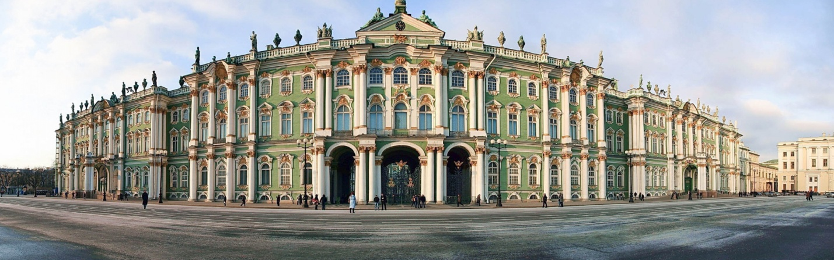

Der Eremitage ist das größte Museum Russlands und eines der größten Museen der Welt!
Rund 3 MillionenAusstellungsgegenstände sind in 5 Gebäudenuntergebracht. Eine Stadt für sich!

An einigen Tagen, zu den Zeiten der "Weißen Nächte"werden bis zu 40.000 Besucher gezählt.

In diesem Beispiel holen wir die Gäste von einem nahegelegenen Hotel ab und laufen zu Fuß zur Eremitage.3 Stunden und 30 Minutendauert unsere Führung in deutscher Sprache durch die Eremitage St. Petersburg.

Bei Besichtigung der Eremitage erfahren Sie noch viel mehr über die Geschichte Russlands!
Ein besonderes Gebäude am Schloßufer mit seinen Prunkfassaden, ist der berühmte Winterpalast. Dieser gilt als einer der schönsten Schlösser Europas, ist ein baukünstlerisches Denkmal, welches die Regierungsepoche der Kaiserin Jelisaweta Petrowna der Tochter Peters des Großen verkörpert.
Der Winterpalast ist das größte und das älteste Bauwerk von fünf Gebäuden, die das Hauptensemble eines der größten Museen der Welt, der Eremitage bilden.
Die Baugeschichte des Palastes reicht in das Jahr 1754 zurück, damals genehmigte die Kaiserin Jelisaweta Petrowna, Bauentwürfe für eine neue kaiserliche Winterresidenz. Diese fertigte derArchitekt Francesco Rastrelli (1700-1771) an.
Francesco Rastrelli war der Sohn des berühmten Bartolomeo Carlo Rastrelli, den Peter I. Anfang des 18. Jahrhunderts nach Sankt Petersburg einlud. In seinen Werken pries Bartolomeo Carlo Rastrellidie Petrinische Epoche mit seinen glänzenden Skulpturen an.
Francesco Rastrelli baute seinen eigenen Worten nach, einen neuen Palast nur alleine für dierussische Glorie.
Seine Schöpfung wurde zum Symbol der Macht und der Größe Russlands, sie gab Sankt Petersburgeinen Anstoß zu seiner großartigen Weiterentwicklung.
Der dreigeschossige Winterpalast bildet auf dem Plan ein sich geschlossenes Viereck von gewaltigen Ausmaßen, mit stark vorspringenden Risaliten an den Seiten. Hunderte von hohen Fenstern werden durch glatte, gekoppelte Halbsäulenpaare mit reich ausgestalteten Kapitellen in korinthischer Ordnung voneinander getrennt.
Das niedrige Dach trägt plastischen Schmuck und die Eingänge zeigen zierliche Portiken. Der ganze Stil, in dem der Palast erbaut wurde hat keine direkten Übereinstimmungen mit der europäischen Architektur. Dieser Baustiel erhielt den Namen Jelisaweta- oder Rastrelli- Barock, da hier Elemente deseuropäischen Barocks und Rokokos mit den Traditionen der russischen Architektur des 17. Jahrhunderts verbunden wurden.
Die Arbeiten an diesem gigantischen Bauwerk gingen im Jahr 1761/1762 nur langsam voran. Als dann im Winter die Kaiserin Jelisaweta Petrowna starb, war die Inneneinrichtung noch nicht vollständig. DieKaiserin schaffte es nur noch, etwas von der Inneneinrichtung zu genehmigen. Darunter waren auch Arbeiten von Rastrelli, wie die berühmte Parade- oder Jordantreppe und die Schloßkirche.
Unter Katharina II. wurde Rastrelli ehrenvoll in den Ruhestand verabschiedet. Eine weitere Projektierung der Paradesäle setzten die Architekten des Klassizismus Jean-Baptiste Vallin de la Mothe, Juri Velten und Antonio Rinaldi fort.
In der Folgezeit arbeiteten an der Innenausstattung des Schloßes so berühmte Meister wie Giacomo Quarenghi, Carlo Rossi und Auguste Montferrand. Sie erschufen den herrlichen Georgs- oder Großen Thronsaal, der später zu einem Meisterwerk des russischen Klassizismus erklärt wurde.
Der drei Tage andauernde Brand im Jahr 1837 vernichtet die Innenausstattung des Schloßes. Eine schnell geschaffene Kommission betraute die Architekten Wassil Strassow und Alexander Brüllow mit den Wiederherstellungsarbeiten.
Bereits ein Jahr nach dem Brand wurden überall im Schloß die Holzkonstruktionen durch metallene ersetzt, um eine Wiederholung des Brandes zu verhindern.
Den Architekten Strassow und Brüllow gelang es, die Säle so neun zu erschaffen, wie diese vor dem Brand historisch waren. Dafür verwendeten sie neue Materialien.
So wurde zum Beispiel die Jordantreppe nach den ursprünglichen Entwürfen von Rastrelliwiederhergestellt, doch die Säulen aus Marmor ersetzte man durch granitene.
Ursprünglich hatte der Palast unter Rastrelli ein weißblaues Kolorit als Außenfarbe, was Rastrellisfeierlichem Ideal entsprach. Unter Katharina II. erhielt dieser dann einen sandfarbenen und am Ende des 19. Jahrhunderts einen bordeauxfarbenen Anstrich.
Bei unserer Führung durch die Ermitage, erfahren Sie noch viel mehr über die Geschichte dieses einzigartigen Gebäudekomplexes. Unsere Stadtführer für Sankt Petersburg organisieren die Ausflüge in das Umland und die Besichtigungen in den Museen.
Übrigens..... wir bieten auch Stadtrundfahrten und Stadtführungen zu Fuß in Sankt Petersburg an. In russischer, deutscher oder in japanischer Sprache.

Eremitage St. Petersburg - welche Bedeutung hat dieser Name!
Das folgende Gebäude dieses Ensembles ist die kleine Eremitage, die an die nordöstliche Fassade desWinterpalastes grenzt und durch Galerien mit diesem verbunden ist.
Die Eremitage verdankt ihre spezielle Inneneinrichtung den Wunsch Katharinas II. im Winterpalastbehagliche und intime Gemächer zu haben, welche nur für einen engen Kreis ihrer Vertrauten bestimmt waren.
Ähnliche Gebäude waren in Europa des 17. Jahrhunderts weit verbreitet und erhielten oft den NameEremitage für Zuflucht oder auch Einsiedelei.
Einige dieser Gebäude, gab es bereits in den kaiserlichen Vorortsresidenzen in der Nähe von Sankt Petersburg - zum Beispiel in Peterhof und in Zarskoje Selo.

